Nota de Prensa
Comienza a derrumbarse la versión de los últimos 4 años:

Oro “peruano re-exportado” sería boliviano: 90 t. por valor de 4.300 millones de dólares

La producción rompe récord y llega a 34 millones de toneladas, pero aumenta el fraude aurífero. Sólo hay registradas 46 toneladas por 2.700 M$us entre 2011-2013. “Los últimos cuatro años, estaríamos frente a una evasión y elusión combinadas de unos 3.000 millones de dólares”. La producción del Perú muestra bajas, pero por Lima pasaron 35 t de oro boliviano.

Rolando Carvajal

El depredador consumo anual de mercurio en Bolivia está coadyuvando a esclarecer que la producción nacional suma al menos 30 toneladas (t) de oro por año y no las 19 t promedio que registran las cifras oficiales 2011-2013, en un auge de seis años que enriquece todavía más a grandes productores e intermediarios, en desmedro de miles y miles de trabajadores y las regiones.
Con ello han comenzado a derrumbarse versiones sobre un “oro peruano” reexportado principalmente desde La Paz, que en realidad sería en su mayor parte resultado de la intensa y bonancible explotación local: unas 91 t tan sólo en los últimos cuatro años, por valor de 4.177 millones de dólares.
De ese monto, el Estado boliviano se contentó con percibir, cuando mucho, 62 millones, poco más del 1.5 % en regalías para las regiones productoras.
Cálculos independientes con proyección al 2015 estiman sin embargo una producción de 114 t por valor de hasta 5.200 millones de dólares, incluyendo el año 2010, cuando comenzó el “salto” productivo en un contexto de precios que evolucionaron desde unos 250 dólares la onza troy el año 2000 a un tope de casi 1.900 el 2011 con descenso a los 1.200 actuales.
La rendición de cuentas para el 2014, expuesta hace tres meses por el Servicio estatal de Registro y Control de Metales y Minerales (Senarecom) da cuenta de que Bolivia llegó al tope histórico de 34 toneladas de oro por valor de 1.397 millones de dólares.
“Probablemente haya un contrabando hacia nuestro país pero las cifras muestran que sería de pequeña proporción y que no explicaría el incremento de la producción boliviana”, afirma el analista minero Héctor Córdova, en un reciente trabajo para el Centro de Estudios para el Desarrollo Laboral y agrario (CEDLA).
“Por el contrario, las informaciones hacen pensar que, finalmente, se comienza a registrar la producción boliviana como tal”, reveló el también ex viceministro y ex presidente de la minera estatal Comibol, quien alertó por evasión fiscal y elusiones impositivas del sector, que acumularían 3.000 millones en los últimos cuatro años.
En tanto, productores cooperativistas y “rescatistas” que compran oro a los productores protagonizan estas semanas escaramuzas con exportadores y otros vendedores menores, incluidos los joyeros pequeños, por la retención de las regalías, que el gobierno encargó a éstos últimos, obligándolos a inscripción y llenado de formularios y libros.
La reciente temporada de lluvias afectó la producción al primer trimestre, extrayéndose sólo la mitad de los 9.5 t logradas el año pasado en igual periodo, aunque la época seca ayuda a mejorar las cuentas para cerrar el año con cerca de 20 t, según las proyecciones con base en la contabilización de regalías pagadas para oro “marginal” (artesanal), metálico y en joyas.
ENCUENTRO INTERNACIONAL SOBRE EL ORO
Datos, análisis, transformaciones y expectativas sobre las condiciones reales de la explotación de oro en el mundo, Sudamérica y Bolivia, serán considerados este jueves 28 por expertos de Colombia, Brasil, Ecuador y Argentina, que junto a sus pares bolivianos participarán del seminario internacional sobre el tema en La Paz, organizado por el CEDLA.
Uno de los panoramas que anteceden al evento es precisamente el de Héctor Córdova, docente y consultor de varios centros de análisis minero.
”Pensar que el consumo de mercurio se encuentre entre tres y cuatro toneladas por tonelada de oro parece acercarse a la realidad. En este escenario, las 120 toneladas de consumo de mercurio reportadas por Mercury Watch implicarían una ‘producción’ de 30 a 40 toneladas de oro”, dijo.
“A partir del análisis de las alternativas mencionadas, lo más probable es que el oro reportado en las últimas gestiones se acerque a la producción real de Bolivia. Esto significaría que ha habido evasión y elusión impositiva y regalitaria de gran magnitud, provocando un daño económico al Estado”, concluyó.
Su trabajo forma parte de uno de los dos libros que serán presentados en el seminario, con diversos análisis sobre la explotación de oro, particularmente las transformaciones sociales que origina, sus impactos en las comunidades y las políticas públicas aplicadas, para debate entre los actores del sector, cada vez más distanciados por brechas de capital, inversiones y roles patronal- adinerado o dependiente-“barranquillero”, que han transformado las relaciones de producción, de acuerdo a otro experto, Pablo Poveda.
En Tipuani, Guanay y Mapiri, el corazón de la explotación aurífera del país, se ha detectado “el predominio de un grupo reducido de cooperativas y algunas empresas chicas con mayores inversiones y derechos sobre la tierra”, quedando por estudiar “las implicancias del dominio de este grupo superior, por encima de las 1.000 hectáreas en concesiones y con maquinización, por sobre el resto de los actores”, dice Neyer Nogales, otro experto que recorrió la zona
El debate comprenderá a la Central Obrera Boliviana, la Federación de mineros y las distintas cooperativas auríferas, además de organismos estatales como la Comibol, los ministerios de Minería, Trabajo y Medio Ambiente e instituciones privadas como las asociaciones de Mineros Medianos, de Barranquilleros, afectados por la explotación minera, CEPROMIN, LABOR y Cumbres del Sajama.
En el quinquenio transcurrido, los registros de la explotación aurífera dieron saltos insospechados: de 6.5 t anuales, aumentaron a 27, bajaron a 18 y volvieron a subir a más de 40 toneladas, recuerda Córdova.
En el primer trimestre de 2014, el país produjo, según datos del Senarecom, 8.9 t por valor de 367 millones de dólares. Para el mismo período en 2015 se reportaba 4.7 t, por 196 millones de dólares, por lo que se prevé una caída de la producción en la presente gestión.
ELUSION Y EVASION IMPOSITIVAS
Córdova cuestiona que en gestiones anteriores no se haya registrado entre 20 y 30 toneladas anuales de producción de oro, entre ellas las recientes de Palca, en las cercanías de la ciudad de La Paz, y Arcopongo, en la provincia Inquisivi. Cuestiona asimismo que provengan de yacimientos marginales, atribuibles a la explotación artesanal.
“Por tanto, estaríamos hablando de una elusión del orden de los 250 millones de dólares. y una evasión del orden de 100 millones de dólares, es decir 350 millones menos para la gestión de municipios y gobernaciones”.
El ex viceministro caracteriza la evasión tributaria como el uso de medios ilegales para reducir el pago de impuestos y la elusión impositiva el aprovechamiento de normas que permiten pagar menos regalías y tasas a utilidades (como la diferencia entre yacimientos marginales y cooperativas)
¿Los operadores son realmente cooperativas?, se pregunta también. “Si no lo son y se trata más bien de empresas con el rótulo de cooperativas, la elusión es mucho mayor”.
COSTOS DE OPERACIÓN Y FRAUDE
Otro de los datos a mano es que el costo de operación bordea el 20% del valor bruto del producto con una utilidad del 80% del valor del metal, aunque otros expertos señalan que ésta no pasa del 50 % para los productores medianos quedando la otra mitad para socios dirigentes, vigilantes y administradores.
“Estimando los mil millones de dólares anuales de producción, la utilidad anual sería de unos 800 millones de dólares. Éstos deberían pagar un impuesto de 300 millones de dólares. Por tanto, la elusión en el quinquenio bordearía los 1.500 millones dólares. Si incluimos en el análisis los últimos cuadro años, estaríamos frente a una evasión y elusión combinadas de unos 3.000 millones de dólares”, asegura Córdova.
En la eventualidad de que las 20 y 35 t en cuestión provengan del Perú, observó que allí se da más bien una baja productiva que no corresponde a los informales y pequeños productores, sino a las tres más grandes empresas, lo que explica una baja de 20 toneladas de oro.
Baja que se extiende a la parte peruana del río Madre de Dios y que tampoco explica “las 35 toneladas registradas en el aeropuerto de Lima [consignadas el 2014] y que algunos creen que es oro peruano”.
En efecto, el diciembre del 2014, la prensa peruana reportó la acumulación de oro boliviano en barras perteneciente a 21 compañías bolivianas, que era despachado a estados Unidos mediante un “puente aéreo”
“Estos cambios no sustentan la afirmación de que el oro que exporta Bolivia habría ingresado previamente como contrabando del Perú”, comentó Córdova.
“Medios de prensa, peruanos y bolivianos, reflejaron que entre enero y octubre de 2014 habían salido de Bolivia hacia EEUU por el aeropuerto de Lima, 35 toneladas de oro; por tanto, se puede presumir que la producción boliviana del 2014 rondó las 40 toneladas”.

AUGE DEL ORO EN BOLIVIA
Año | Producción en toneladas (TMF) | Valor producción en MM$us y precio promedio/tonelada | Regalías en MM$us
2010 | 6.3 | 252  Precio promedio: 40M$us/tonelada
2011 | 11  (6.5 metálico + “otras formas”) | 505 (e)  Precio: 45M$us/t | 4 (e)**
2012 | 28 | 1.464  Precio:  52M$us/t | 8
2013 | 18 | 811  Precio:45 MM /t | 14  (16, según Proycc oficial)
2014 | 34 *  (9.5 t al 1er Trimestre) | 1.397*  Precio:41MM/t | 20 M$us (a Nov. Según Gob. Cocarico
2015 | 4.7 (al 1er Trimestre, Senarecom: oro marginal+oro metálico+oro en joyas, en La Razón 21 abril 2015.-Proyección anual: 19 t) | 196 (primer trimestre)  Proyección anual 784  Precio:41M$us /t
 | 114 ton | 5.213
Fuente: Elaboración propia con base en cifras oficiales, * Senarecom/Rendición de Cuentas 2014 e Informe Preliminar abril 2015, CEDLA 2014 y Héctor Córdova 2015 **Estimado

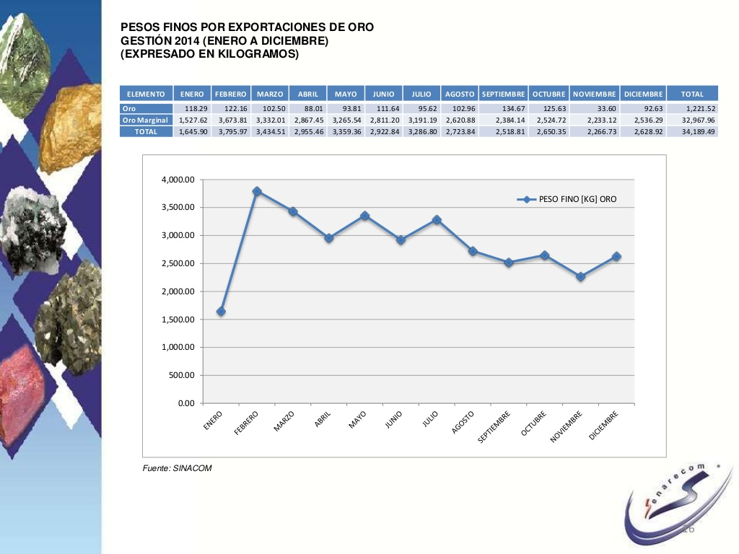
http://es.slideshare.net/benavifer/rendicin-de-cuentas-2014-de-senarecom

